Universidad ORT Uruguay
Aplicación para gestión de pagos

Grupo N3D - Liliana Pino
Integrantes:



Valentín Silveira Nahuel Delfino
Nro. 282750 Nro. 303288

Contenido
Diagrama de clases 3
Información de precarga 4
Diagrama de Casos de uso 6
Diagrama de casos de uso narrativo 7
Diagrama de clases 10

Información de precarga
Usuarios con Rol de Administrados.
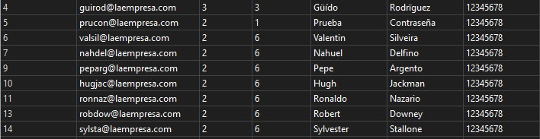
Pruebas con la base de datos:
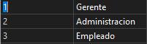
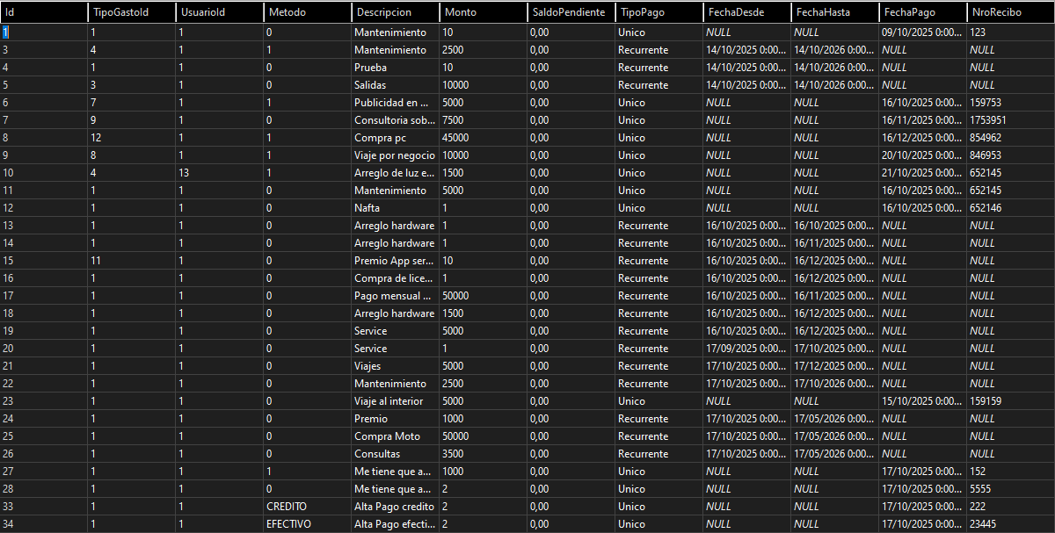
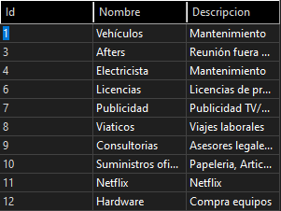
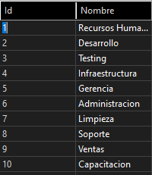
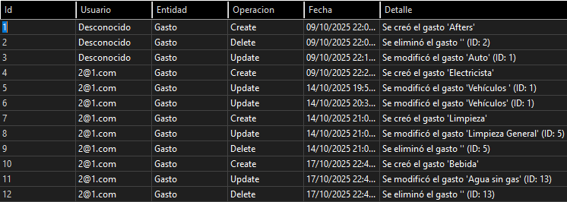

Diagrama de Casos de uso

Diagrama de casos de uso narrativo

Alta de pago recurrente:
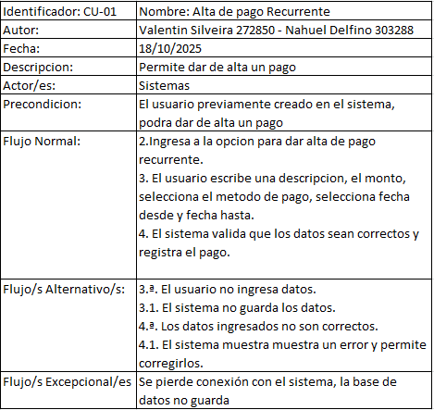

Alta de pago único
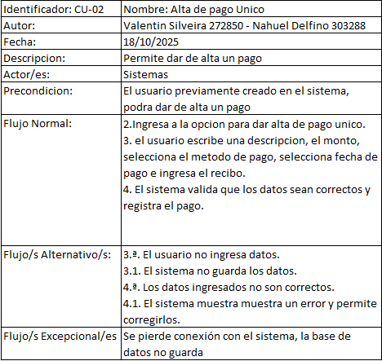

Listado mensual de pagos
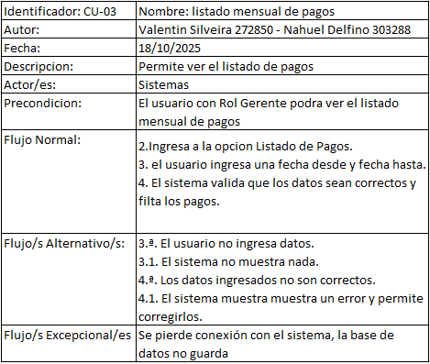

Diagrama de clases
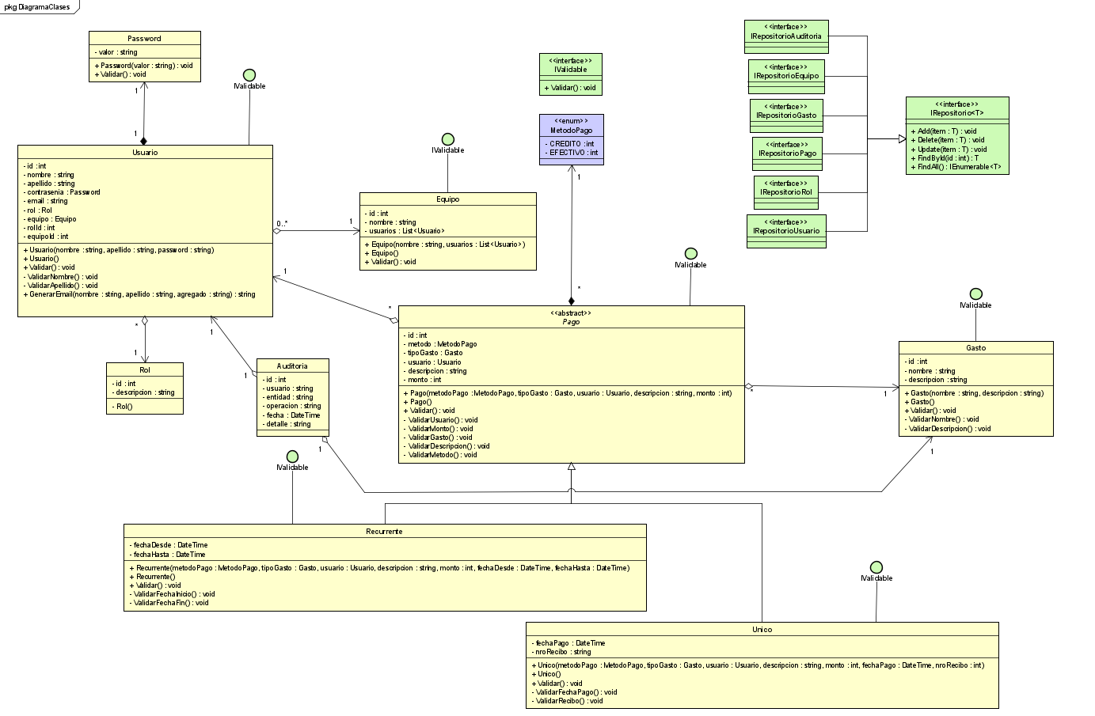

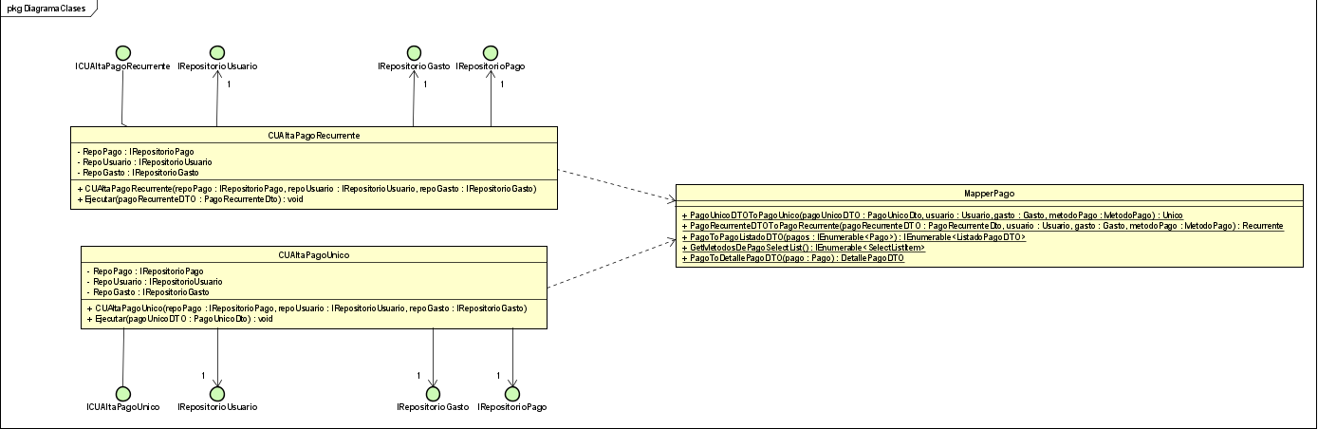

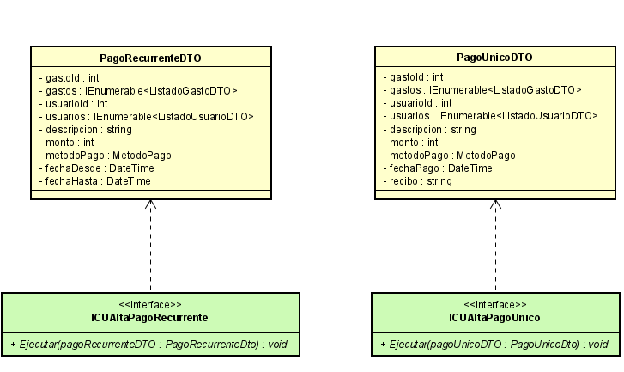

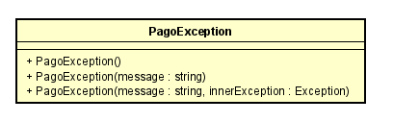

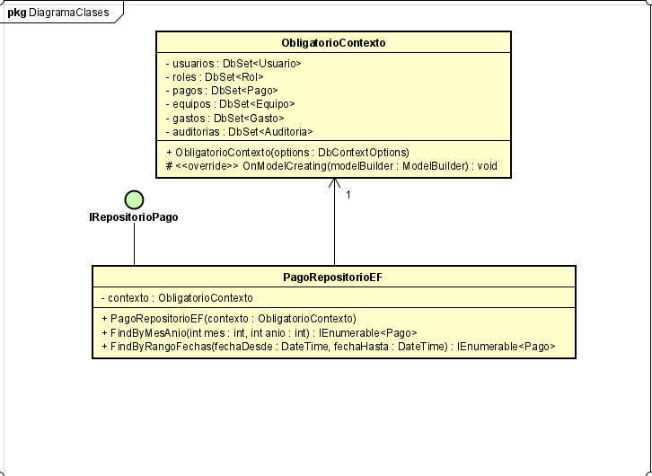

Uso de IA

- Consulta sobre cómo generar un email teniendo en cuenta nombre y apellido. Y si ya existe que se genere con 4 numeros aleatorios y remover acentos.
private string GenerarEmail(string nombre, string apellido)
{
string parteNombre = nombre.Length >= 3 ? nombre.Substring(0, 3) : nombre;
string parteApellido = apellido.Length >= 3 ? apellido.Substring(0, 3) : apellido;
return $"{parteNombre}{parteApellido}@laEmpresa.com".ToLower();
}
private string GenerarEmail(string nombre, string apellido, string agregado = "")
{
string nomb = nombre.Substring(0, Math.Min(3, nombre.Length)).ToLower();
string apel = apellido.Substring(0, Math.Min(3, apellido.Length)).ToLower();
nomb = RemoverAcentos(nomb);
apel = RemoverAcentos(apel);
string correo = $"{nomb}{apel}{agregado}@laempresa.com".ToLower();
return correo;
}
private string RemoverAcentos(string texto)
{
if (string.IsNullOrWhiteSpace(texto))
return texto;
string normalizado = texto.Normalize(NormalizationForm.FormD);
StringBuilder sb = new StringBuilder();
foreach (char c in normalizado)
{
UnicodeCategory categoria = CharUnicodeInfo.GetUnicodeCategory(c);
if (categoria != UnicodeCategory.NonSpacingMark)
{
if (c == 'ñ') sb.Append('n');
else if (c == 'Ñ') sb.Append('N');
else if (c == 'ü') sb.Append('u');
else if (c == 'Ü') sb.Append('U');
else sb.Append(c);
}
}
return sb.ToString().Normalize(NormalizationForm.FormC);
}
public void Ejecutar(UsuarioDTO usuarioDTO)
{
Usuario usuario = MapperUsuario.UsuarioDTOToUsuario(usuarioDTO);
if (RepoUsuario.ExisteEmail(usuario.Email))
{
string nuevoEmail;
var random = new Random();

do
{
int numeros = random.Next(1000, 9999);
nuevoEmail = usuario.Nombre.Substring(0, Math.Min(3, usuario.Nombre.Length)).ToLower() +
usuario.Apellido.Substring(0, Math.Min(3, usuario.Apellido.Length)).ToLower() +
numeros + "@laempresa.com";

} while (RepoUsuario.ExisteEmail(nuevoEmail));

typeof(Usuario)
.GetProperty("Email")
.SetValue(usuario, nuevoEmail);
}
RepoUsuario.Add(usuario);
}

- Consulta como hacer un bool para que se fije en la tabla de la base de datos si ya existía un recibo

public bool ExisteRecibo(string nroRecibo)
{
return Contexto.Pagos
.Any(p => EF.Property<string>(p, "TipoPago") == "Unico"
&& ((Unico)p).NroRecibo == nroRecibo);
}

